|  |  |
| --- | --- |
|  | **SGE_UD2_ACTIVIDAD1** |
|  | IES Juan José Calvo Miguel  César Fernández Zapico |

|  |
| --- |
| **UD2. actividad 1** |
|  |

Pablo Herrero Sánchez

-

2º DAM

# Entrega de la práctica

Para la entrega de esta práctica se deben subir dos documentos al aula virtual:

* Este mismo documento Word pasado a .pdf con las preguntas contestadas como se indica en cada caso.
* Un archivo .sql, que será la copia de la base de datos de la práctica, según se indica en el último punto.

# Base de datos en PostgreSQL

Partiendo del siguiente diagrama Entidad – Relación, realizar las tareas indicadas mediante sentencias SQL:



* Crear una base de datos en PostgreSQL (también llamado Postgres) de nombre **pedidos**.



* Crear las tablas correspondientes que se generan a partir del diagrama E-R, con todos sus campos, claves primarias y claves ajenas. En cuanto a los tipos de los campos, se escogen los que se considere, siempre que sean coherentes (por ejemplo, nombre puede ser varchar de 8, 13, un identificador puede ser integer o smallint, etc.)

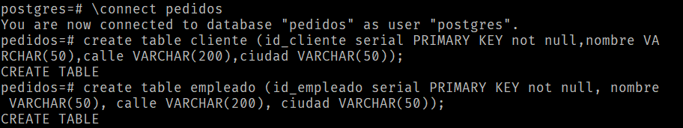

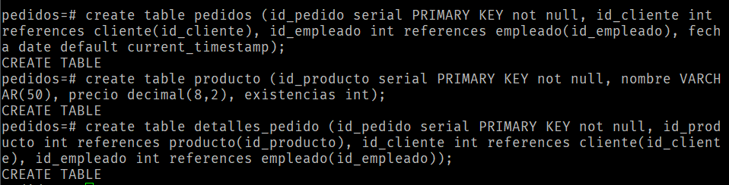



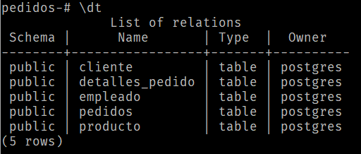

* Insertar datos en cada una de las tablas, con valores a elegir. Como mínimo, insertar 5 clientes, 6 empleados, 5 productos, realizar 6 pedidos y dar detalles de al menos 3 pedidos. Se debe tener en cuenta que **en el mismo pedido** se pueden solicitar distintos productos y cantidades, lo cual va especificado en ‘detalles_pedido’.

**Clientes**:

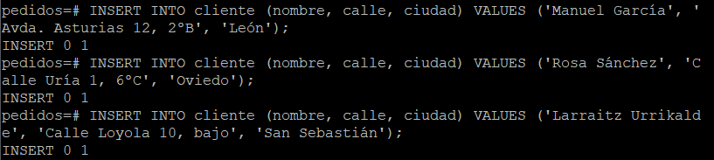

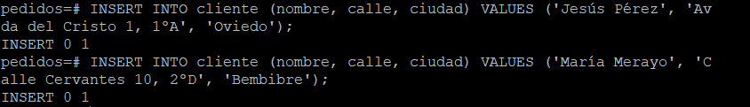

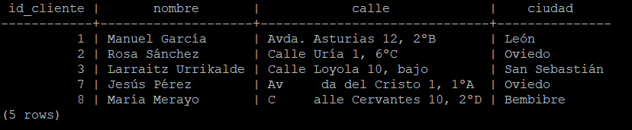

**Empleados**:

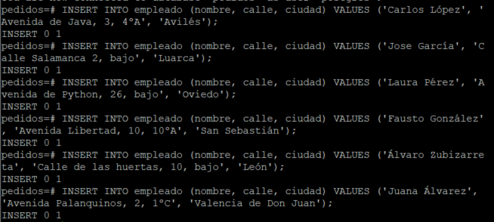

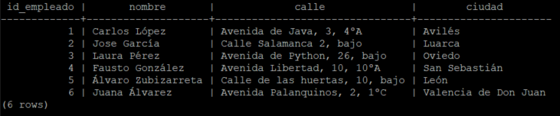

**Productos:**

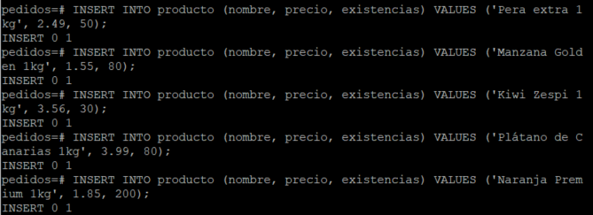

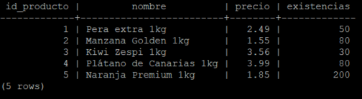

**Pedidos:**

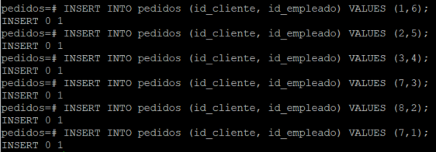

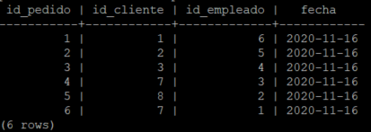

**Detalles pedidos:**

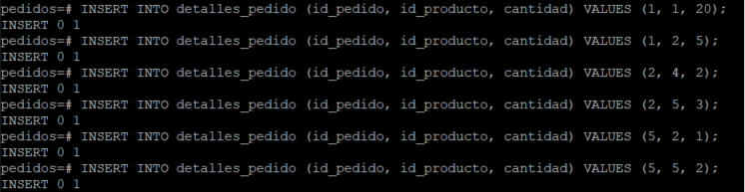

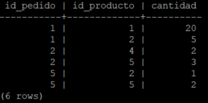

* Indicar las sentencias necesarias para realizar las siguientes acciones, pegando también un pantallazo del resultado:

1. Mostrar todas las tablas de la base de datos **pedidos**.

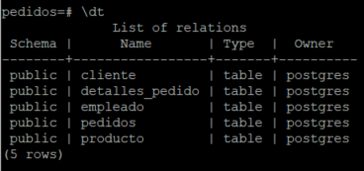

1. Obtener el id_pedido y el nombre de cliente para todos los pedidos.

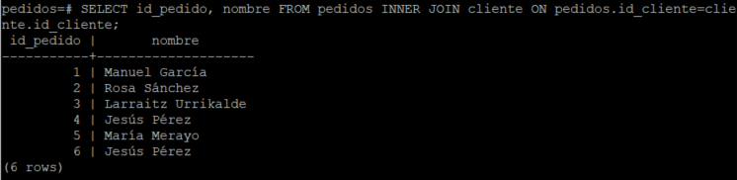

1. Obtener el id_pedido, el nombre del cliente, el nombre de los productos y la cantidad de los mismos para todos los pedidos.

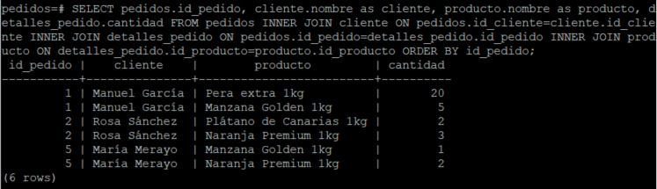

1. Obtener los nombres de empleados o clientes que viven en una de las ciudades que hayas insertado (uso de ‘union’).

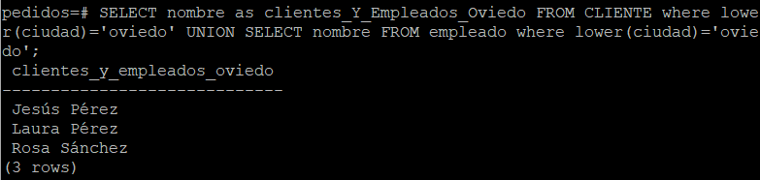

1. Obtener el número de pedidos atendidos por uno de los empleados que hayas insertado (uso de ‘count’). Recuerda que discrimina tildes.

* Como no tengo ningún empleado con más de 1 pedido, **inserto un nuevo pedido para el empleado con id 1**:



* Ahora calculo el número de pedidos realizados por el empleado con id 1:

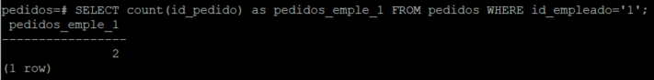

1. Obtener el identificador de pedido, fecha del mismo, la cantidad total de productos que incluye y la media de unidades de cada producto (uso de sum, avg y group by).

* 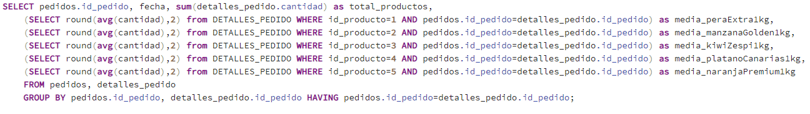Vista de la sentencia en el editor de PgADmin, donde se ve más clara. Uso subconsultas porque es la única forma que he encontrado para mostrar la media de cada producto dentro de cada pedido:
* 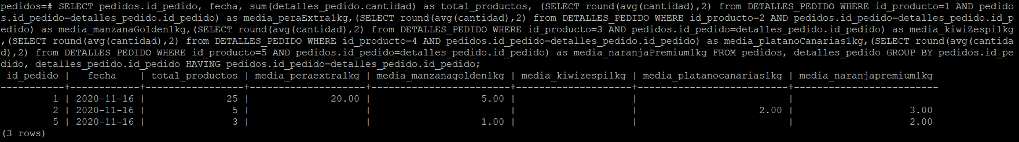Ejecución y resultado en consola:
* Hacer una copia de la base de datos con **pg_dump** y adjuntarla a la entrega de la práctica. Para ello:
  + Hacerlo desde el usuario ‘postgres’ con la orden:

pg_dump *base_de_datos* > *nombre_alumno*.sql

* Hago la copia sobre /tmp, en /home postgres no tiene permisos de escritura.



* + Se puede pasar a Windows el archivo .sql de copia para enviarlo utilizando **WinSCP**. Para saber la ruta del usuario postgres en el WinSCP, recuerda que se puede usar el comando **pwd** en el servidor.

